BIBLIOTECA JUDEŢEANĂ

SATU MARE

RAPORT DE ACTIVITATE

IULIE 2021 – IUNIE 2022

RAPORT DE ACTIVITATE

Prezentul raport de activitate a fost elaborat pentru evaluarea managementului de către Consiliul Judeţean Satu Mare, denumit în continuare autoritatea, pentru Biblioteca Judeţeană Satu Mare, denumită în continuare instituția, aflată în subordinea sa, în conformitate cu prevederile Ordonanţei de Urgenţă a Guvernului nr. 189/2008 privind managementul instituţiilor publice de cultură, aprobată cu modificări şi completări prin Legea nr. 269/2009, cu modificările și completările ulterioare, denumită în continuare ordonanţă de urgenţă, precum şi cu cele ale regulamentului de evaluare.
Analiza şi notarea raportului de activitate şi a interviului se fac în baza următoarelor criterii de evaluare:
- evoluţia instituţiei în raport cu mediul în care îşi desfăşoară activitatea şi în raport cu sistemul instituţional existent;
- îmbunătăţirea activităţii instituţiei;
- organizarea/sistemul organizaţional al instituţiei;
- situaţia economico-financiară a instituţiei;
- strategia, programele şi implementarea planului de acţiune pentru îndeplinirea misiunii specifice instituţiei, conform sarcinilor formulate de autoritate;
- evoluţia economico-financiară a instituţiei, pentru următoarea perioadă de management, cu menţionarea resurselor financiare necesare de alocat de către autoritate.
În conformitate cu prevederile contractului de management, datele şi informaţiile din prezentul raport sunt aferente perioadei: de la 01 iulie 2021 la 30 iunie 2022, reprezentând a treia evaluare.

BIBLIOTECA JUDEŢEANĂ

SATU MARE

RAPORT DE ACTIVITATE

1 IULIE 2021 – 30 IUNIE 2022

A. Evoluţia instituţiei în raport cu mediul în care îşi desfăşoară activitatea
1. Colaborarea cu instituţii, organizaţii, grupuri informale care se adresează aceleiași comunități.
Județul Satu Mare este un județ cu un bogat trecut istoric care azi a devenit un centru cultural, educațional și turistic, al cărui potențial trebuie valorificat la maxim. Unul dintre cele mai importante atuuri ale județului Satu Mare este multiculturalitatea, conviețuirea în armonie a românilor cu maghiarii, șvabii, rromii și ucrainienii.
În municipiul și județul Satu Mare își desfășoară activitatea prestigioase instituții de cultură și de învățământ, constituindu-se împreună într-o adevărată rețea de servicii care își orientează programele spre nevoile de educație, informare și recreere ale întregii comunități.
Biblioteca Județeană Satu Mare și-a intensificat colaborarea cu toate instituțiile de cultură subordonate Consiliului Județean Satu Mare, Primăriei și Consiliului Local al Municipiului Satu Mare și primăriilor și consiliilor locale din celelalte unități administrative de pe teritoriul județului Satu Mare. Colaborarea cu toate aceste instituții vine din dorința de a asigura, împreună, programe culturale cât mai diverse și cât mai atractive pentru toți membrii comunității locale și județene. În acest sens, au fost semnate numeroase proiecte și acorduri de parteneriat.
Prin rețeaua de biblioteci publice din județul Satu Mare Biblioteca Județeană Satu Mare și Centrul de formare Biblionet este în măsură să livreze cursuri și ateliere de formare profesională și/sau de dezvoltare personală întregii comunități județene.
Prin parteneriate - scrise sau implicite -, prin colaborarea cu instituţiile de cultură şi educaţie de nivel judeţean, prin serviciile şi oferta sa culturală, Biblioteca Judeţeană Satu Mare se implică activ în conturarea unui cadru adecvat evoluţiei intelectuale a tuturor categoriilor socio-profesionale din comunitate.
Încercările de diversificare a ofertei culturale şi de atragere a publicului, de educare a gustului pentru lectură, rămân, în continuare, provocări constante. Cu toate acestea, în stabilirea planului de activitate şi a trasării liniilor generale de diversificare a ofertei culturale, Biblioteca a ţinut seama atât de opţiunile exprimate în mod expres de utilizatori, cât şi de modelul aplicat în cadrul altor biblioteci de talie judeţeană şi, nu în ultimul rând, a încercat să preîntâmpine nevoile nerostite ale utilizatorilor, să găsească diverse căi şi modalităţi de promovare a produselor culturale, să încerce să eficientizeze la maximum oportunităţile oferite de dezvoltarea tehnologiilor moderne.
În perioada evaluată Biblioteca Județeană Satu Mare a încheiat diverse parteneriate cu grădinițe, școli generale, colegii, licee și alte instituții sau organizații non-guvernamentale.

2. Analiza SWOT (analiza mediului intern și extern, puncte tari, puncte slabe, oportunități, amenințări).
PUNCTE TARI:  - Noul sediu al Bibliotecii Județene Satu Mare, necesitatea amenajării și dotării acestuia;  - Colecţii enciclopedice, constituite şi structurate spre a servi celor mai diverse interese de informare, studiu, lectură, educaţie şi loisir ale utilizatorilor;  - Diversificarea serviciilor de bibliotecă și a paletei de activități culturale, educative și de informare, în ultimii ani;  - Zone cu acces liber la raft în toate punctele de servicii;  - Împrumutul la domiciliu a tuturor tipurilor de documente (tipărite, audio-vizuale şi electronice);  - Condiţii de acces facil şi nediscriminatoriu la informaţie şi cultură pentru toate categoriile de public;  - Acces gratuit la Internet pe staţii de lucru şi acces wireless pentru calculatoarele personale ale utilizatorilor;  - Program pentru public constant pe tot parcursul anului;  - Atragerea voluntarilor în sprijinul desfăşurării activităţii de bibliotecă;  - Experienţă în realizarea de proiecte şi programe cultural-educative în parteneriat cu diverse instituții, şcoli, licee, grădinițe, asociații, etc, din judeţul Satu Mare;  - Operațiunile curente de înscriere/reînscriere; împrumut/prelungire/restituire se realizează (aproape) în exclusivitate în sistem electronic;  - Imagine pozitivă în media locală; patricipări la numeroase emisiuni radio și TV;  - Biblioteca este afiliată la asociaţii naţionale de profil (ANBPR);  - Bază IT reîmprospătată;  - Valorificarea colecţiilor prin intermediul parteneriatelor de colaborare;  - Personal calificat;  - Activitate ştiinţifică în dezvoltare; | PUNCTE SLABE:  - Necesitatea amenajării și dotării noului sediu, fapt ce afecteaza activitatea curentă;  - Activitatea de inventariere a colecțiilor este greoaie și îndelungată;  - Oportunităţi reduse de atragere a sponsorizărilor, din cauza lipsei de atractivitate a cadrului legal;  - Proceduri greoaie și restrictive în vederea organizării și finanțării activităților culturale;  - Personal insuficient;  - Închiderea temporară a unei filiale;
OPORTUNITĂȚI:  - Voluntariatul - o resursă manageriată SMART;  - Posibilităţi noi de colaborare cu alte biblioteci din ţară şi extinderea schimburilor profesionale, prin posibilitatea participării în programe naţionale și prin redactarea unor articole, studii etc. în presa de specialitate;  - Vizibilitate bună a Bibliotecii Judeţene în mass media și mediul on line;  - Necesitatea de creștere a utilizării lecturii, a nevoii de informare (ghidată);  - Comunitate locală și județeană multiculturală;  - Nevoia de spații publice pentru comunicare, dialog, întâlniri și dezbateri publice;  - Menținerea prețului cărții la un nivel ridicat poate conduce la creșterea utilizării serviciilor bibliotecilor;  - Posibilitatea ca bugetul anului în curs să permită participarea la programe de dezvoltare profesională / specializare;  - Amenajarea si dotarea cât mai rapidă a noului sediu pentru Biblioteca Județeană Satu Mare. | AMENINȚĂRI:  - Întarzierea în amenajarea spațiului și deschiderea tuturor punctelor de lucru;  - Educația și cultura nu sunt priorități pentru mulți cetățeni;  - Veniturile de natură salarială ale bibliotecarilor sunt menținute la un nivel scăzut, nemotivant;  - Creşterea costurilor la utilităţile /dotările necesare bunei funcţionări a bibliotecilor;  - Menținerea preţului la carte şi alte documente de bibliotecă (CD-uri, DVD-uri, Blu-ray-uri) la un nivel destul de ridicat;  - Îmbătrânirea rapidă a parcului IT, datorită evoluţiei rapide a tehnologiei şi nevoia satisfacerii aşteptărilor bibliotecarilor și utilizatorilor din acest punct de vedere;  - Menținerea tendințelor de scădere a interesului pentru carte, lectură și serviciile oferite de bibliotecă;  - Concurența altor structuri info-documentare, biblioteci școlare, în principal.

3. Evoluția imaginii existente și măsurile luate pentru îmbunătățirea acesteia.
În ceea ce privește rețeaua de biblioteci din județul Satu Mare, de remarcat este faptul că există o Bibliotecă Judeţeană, o bibliotecă publică în aproape fiecare localitate din judeţ, fie ea rurală sau urbană.
În municipiu îşi are sediul Biblioteca Judeţeană. Înfiinţată în 1951, instituția are trei filiale de cartier, un fond de carte de aprox. 430.000 exemplare, manuscrise şi alte documente, precum şi peste 1.000 colecţii electronice.
Imaginea instituției a beneficiat de un trend ascendent, astfel încât în prezent, Biblioteca reprezintă pentru comunitate un spațiu în care se regăsesc colecții impresionante de documente, dar și metode noi de cunoaștere și de alegere a informației.
Manifestările culturale și educative desfășurate de Biblioteca Județeană Satu Mare au fost promovate prin diverse mijloace, atât în mediul on-line, cât și în presa scrisă, dar și pe calea undelor sonore, prin comunicate de presă, afișe, invitații, diplome, interviuri, prezență în studio tv, intervenții radio în direct în emisiunile de informare culturală, pe pagina web www.bibliotecasatumare.ro, dar și pe pagina oficială de facebook a instituției.
În ceea ce priveşte colaborarea cu presa locală, menţionăm bunele canale de comunicare cu publicaţii periodice și publicații on-line, precum: Informatia Zilei, Gazeta de Nord-Vest, Actualitatea satmareana, Sătmăreanul, PortalSM, Satu Mare Online, Jurnalul de Satu Mare, Radio Cluj, Interregio News etc. Dovadă în acest sens sunt următoarele căteva linkuri:
- https://www.satumarenews.ro/index.php/cultura-timp-liber/item/16804-biblioteca-judeteana-satu-mare-reia-proiectul-bibliovacanta
- https://www.satumarenews.ro/index.php/locale/item/17003-biblioteca-judeteana-invita-satmarenii-sa-imprumute-cat-mai-multe-carti
- https://www.satumarenews.ro/index.php/cultura-timp-liber/item/17088-programul-bibliovacanta-la-final
- https://www.satumarenews.ro/index.php/cultura-timp-liber/item/18294-biblioteca-judeteana-satu-mare-marcheaza-ziua-culturii-maghiare
- https://www.satumarenews.ro/index.php/cultura-timp-liber/item/18362-biblioteca-judeteana-satu-mare-deschide-luni-un-punct-unic-de-deservire-in-noua-locatie
- https://www.satumarenews.ro/index.php/cultura-timp-liber/item/18483-ziua-nationala-a-lecturii-va-fi-marcata-si-la-satu-mare
- https://www.satumarenews.ro/index.php/bine-de-stiut/item/18517-campanie-umanitara-pentru-femeile-aflate-in-dificultate
- https://www.satumarenews.ro/index.php/cultura-timp-liber/item/18506-prima-zi-nationala-a-lecturii-marcata-la-colegiul-national-miha-eminescu
- https://www.satumarenews.ro/index.php/cultura-timp-liber/item/18557-ziua-internationala-a-limbii-materne-marcata-la-biblioteca-judeteana-satu-mare
- https://www.satumarenews.ro/index.php/cultura-timp-liber/item/18964-punctul-unic-al-bibliotecii-judetene-functioneaza-la-parter-cu-intrare-de-pe-strada-iuliu-maniu
- https://www.satumarenews.ro/index.php/elevi-studenti/item/19228-peste-100-de-elevi-cu-ces-au-participat-la-concursul-judetean-literatura-in-nuante-vesele
- https://www.gazetanord-vest.ro/2021/07/215819/?gdpr
- https://www.informatia-zilei.ro/sm/biblioteca-judeteana-satu-mare-reia-proiectul-bibliovacanta/
- https://www.gazetanord-vest.ro/2021/07/medievartfest-ardud-23-25-iulie-2021-intoarcerea-cavalerilor/
- https://www.gazetanord-vest.ro/2021/08/livia-bacaru-personalitate-marcanta-a-culturii-satmarene-a-fost-un-reputat-bibliolog-paleograf-si-traducator/
- https://www.gazetanord-vest.ro/2021/11/bibliotecarul-zilelor-noastre-este-arhitectul-propriei-sale-profesii/
- https://www.gazetanord-vest.ro/2021/12/228929/
- https://www.gazetanord-vest.ro/2021/12/avantajele-si-dezavantajele-tehnologiei-dezbatute-la-liceul-george-emil-palade/
- https://www.gazetanord-vest.ro/2021/12/229586/
- https://www.informatia-zilei.ro/sm/florin-fabian-a-scris-o-carte-despre-istoria-olimpiei-foto/
- https://www.gazetanord-vest.ro/2022/01/232689/
- https://portalsm.ro/2022/01/foto-video-imagini-din-noul-sediu-al-bibliotecii-judetene-va-fi-inaugurat-anul-acesta/
- https://www.gazetanord-vest.ro/2022/01/ziua-internationala-a-cititului-impreuna-zici-va-fi-marcata-si-de-biblioteca-judeteana-satu-mare/
- https://www.gazetanord-vest.ro/2022/02/prima-zi-nationala-a-lecturii-va-fi-marcata-si-la-satu-mare/
- https://www.informatia-zilei.ro/sm/prima-editie-a-zilei-nationale-a-lecturii-marcata-la-colegiul-national-mihai-eminescu/
- https://www.gazetanord-vest.ro/2022/02/campania-dar-din-suflet-pentru-femeile-aflate-in-dificultate-aduce-un-zambet-pe-chipul-doamnelor/
- https://www.informatia-zilei.ro/sm/george-pop-de-basesti-comemorat-de-elevii-liceului-care-i-poarta-numele/
- https://www.gazetanord-vest.ro/2022/03/gheorghe-pop-de-basesti-personalitate-marcanta-a-luptei-de-emancipare-a-romanilor-ardeleni/
- https://www.informatiatv.ro/edu-studio-cu-mirela-filimon-2/
- https://www.gazetanord-vest.ro/2022/05/cea-mai-veche-carte-detinuta-de-biblioteca-judeteana-din-satu-mare-are-o-vechime-de-peste-cinci-secole-tot-aici-exita-un-incunabul-unic-in-romania/?gdpr
- https://www.gazetanord-vest.ro/2022/05/cel-mai-mare-festival-dedicat-sportului-vine-la-satu-mare/
De asemenea, reprezentanți ai instituției au participat, în calitate de invitați, în platourile televiziunilor locale, la emisiuni culturale sau cu caracter informativ, promovând activitatea Bibliotecii Județene Satu Mare, colețiile de patrimoniu și carte rară, activitatea de cercetare, rolul bibliotecii în comunitate și pledând pentru interesul general al instituției. Totodată, activitatea instituției a fost prezentată și în cadrul numeroaselor emisiuni informative și de știri, atât în mediul audio, cât și în cel audio-vizual.
Publicul țintă al bibliotecii află de asemenea și direct de la bibliotecari câte activități se întâmplă în instituție, ce ofertă de documente și ce informații le poate pune la dispozitie.
S-a urmărit dinamizarea activităţilor de promovare a activităţilor pentru a atrage către bibliotecă atât întreaga cumunitate, dar și mediului economic şi de afaceri, în ideea atragerii acestora către serviciile bibliotecii şi co-interesarea lor în participarea la campanii de co-finanţare a unor proiecte culturale. În acest sens, în perioada evaluată, am avut o colaborare fructuoasă cu firme ca KARO, ZOLLNER, Nicovid, CBA, Kaufland care au venit ca parteneri la activitățile noastre culturale prin sponsorizarea instituției cu diferite materiale promoționale, sau cu sponsorizări destinate mutării în noul sediu.
Periodic s-au conceput, editat şi distribuit materiale publicitare referitoare la activitatea şi serviciile biblioteci.
Pe parcursul perioadei evaluate au fost organizate vizite colective la bibliotecă în cadrul cărora, pe baza unui program bine stabilit, numeroase clase de preşcolari şi elevi din ciclurile gimnazial şi liceal au vizitat toate secţiile bibliotecii, au fost familiarizaţi cu munca specifică, au cunoscut îndeaproape serviciile oferite de instituţie.
Astfel de zile de vizite au fost stabilite atât din iniţiativa bibliotecii, cât şi la cererea unor grupuri sau instituţii de învăţământ.
În contextul mutării instituției în noul sediu dar și în contextul epidemiologic actual și restricțiilor impuse la nivel național, activitatea Bibliotecii Județene Satu Mare a avut de suferit mai ales prin restrângerea activităților culturale. În acest context ne-am folosit în vederea promovării colecțiilor bibliotecii de mediul on-line prin publicarea de diferite materiale pe site-ul instituției și pe pagina oficială de facebook.
În ceea ce privește activitatea publicistică și editorială a personalului bibliotecii, aceasta a fost una fructuoasă, având o serie de apariții în diferite publicații de profil.

4. Măsuri luate pentru cunoașterea categoriilor de beneficiari.
Pentru buna cunoaștere a categoriilor de beneficiari și a nevoilor lor de informare biblioteca se bazează pe Statisticile anuale pe care le elaborează.
Cunoașterea categoriilor de beneficiari este o activitate pe care Biblioteca o tratează cu maxim interes. Tocmai datorită acestui fapt în perioada evaluată am analizat nevoia de lectură a cititorilor și ne-am adaptat politica de dezvoltare a fondului de publicații și în funcție de dorințele beneficiarilor. Totodată, agenda de activități culturale pe care instituția noastră o pune la dispoziția comunității vizează creșterea nivelului de satisfacție al utilizatorilor.
Instrumentele pe care le-am utilizat și le vom utiliza pentru cunoașterea persoanelor care accesează serviciile de bibliotecă sunt:
- observația exersată în procesul comunicării directe utilizator – bibliotecar;
- rapoarte statistice care oferă informaţii asupra structurii şi mărimii categoriilor, după statutul ocupaţional, după studii, vârstă, naţionalitate, sex, informații despre preferinţele de lectură, după conţinutul documentelor (domeniu al cunoaşterii) sau tipul de obiect (carte, periodic pe suport tradiţional sau electronic, CD-uri, DVD-uri);
- analiza datelor obținute prin intermediul sistemului informatic al Bibliotecii;
- analiza informațiilor consemnate în formularul statistic CULT 1;
- furnizare de informații cu privire la procedura necesară obținerii Permisului de acces, informații cu privire la Regulamentul serviciilor pentru public, respectându-se prevederile Legii 190/2018 privind măsurile de punere în aplicare a Regulamentului (UE) 2016/679 al Parlamentului European (Regulamentul general privind protecţia datelor);
- aplicarea de chestionare cu privire la calitatea serviciilor oferite de Bibliotecă și la îmbunătățirea acestora;
- rapoartele de activitate ale bibliotecarilor.

5. Grupurile țintă ale activităților instituției.
Grupul ţintă al Bibliotecii Județene Satu Mare este binențeles întreaga populaţie a municipiului şi a judeţului Satu Mare.
Biblioteca Judeţeană Satu Mare asigură pentru toţi utilizatorii egalitatea accesului la informaţii şi la documente necesare informării, educaţiei permanente, petrecerii timpului liber şi dezvoltării personalităţii fără deosebire de statutul social sau economic, vârstă, sex, apartenenţă religioasă, politică sau etnică.
Atât pe termen scurt cât și mediu, activitățile ce au fost și vor fi organizate de instituție vor avea ca și grup țintă grupurile de preșcolari, școlari și liceeni, dar și vărstnicii.
Pe termen scurt deasemenea au fost și vor fi organizate activități pentru a atrage spre bibliotecă persoane de alte etnii, ucraineană de exemplu, dar și alte etnii, și asta datorită faptului că fondurile de documente în alte limbi au crescut în ultimii ani cu aproape 30% din fondul de achiziții.
Pe termen mediu se are în vederea organizarea de activități care să atragă spre bibliotecă si populația activă, care în momentul de față, din lipsă de timp în majoritatea cazurilor, nu trec pragul instituției.
Activitățile culturale, educative și de informare organizate de Biblioteca Județeană Satu Mare au, în general, un segment de public foarte bine definit fiind organizate diverse tipuri de activități orientate către public specific.

6. Profilul beneficiarului actual
În perioada de referință, 1 iulie 2021 – 30 iunie 2022, în evidențele Bibliotecii Județene Satu Mare s-au adăugat 1733 de utilizatori activi, dintre care 958 (55,3%) și-au vizat permisele de intrare obținute în anii precedenți, iar 775 (44,7%) reprezintă utilizatorii noi însciși.
Cei mai numeroși dintre utlizitaorii noi înscriși sunt elevii, în procent de 54,7%, urmați de preșcolari și alte categorii profesionale (14,6%), cei cu profesii intelectuale (12,6%), pensionari (6,2%), studenți (3,5%), funcționari și muncitori (3,4%), casnice (1,3%) și șomeri (0,4%).
Categoria de vârstă cea mai reprezentativă este cea a preșcolarilor și elevilor de sub 14 ani (39,6%), urmată de categoria 14 – 25 de ani (24,9%), în timp ce utilizatorii cu vârste cuprinse între 25 și 40 de ani reprezintă 13%, categoria de vârstă 41 – 60 de ani reprezintă 16,1%, ar cei de peste 61 de ani reprezintă 6,2% din totalul utilizatorilor noi înscriși.
Sub aspectul naționalității, românii ocupă prima poziție, cu 76,8%, urmați de maghiari, cu 18,8%, și cei de alte naționalități conlocuitoare, cu 4,4%. Doamnele și domnișoarele dovedesc un interes mai crescut pentru lectură și activități culturale acoperind un procent de 71%, în timp ce domnii reprezintă 29% din totalul utilizatorilor noi înscriși.

UTILIZATORII BIBLIOTECII | 01.07.2020–30.06.2021 | 01.07.2021–30.06.2022 | Diferențe înregistrate față de perioada precedentă de evaluare
Utilizatori activi | 1782 | 1733 | -49
Utilizatori reînscriși | 1006 | 958 | -48
Utilizatori noi înscriși | 776 | 775 | -1

Comparând cele două perioade, valorile înregistrate care cuantifică numărul utilizatorilor activi sunt încadrate aproximativ în aceleași valori, neînregistrându-se fluctuații semnificative.

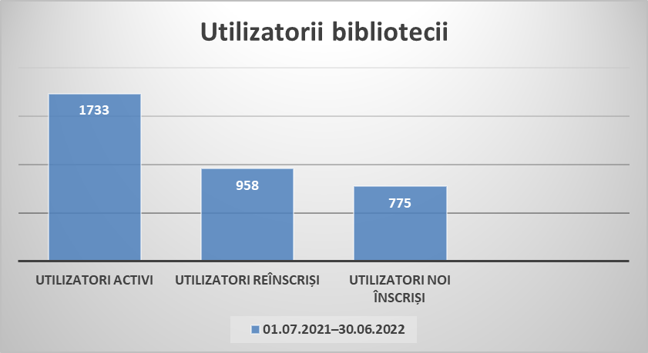

În perioada 1 iulie 2021 – 30 iunie 2022, a fost înregistrat un număr total de 38.917 de vizite la bibliotecă. Fiecare utilizator activ a înregistrat, în medie, peste 22,5 vizite la bibliotecă în această perioadă, 9,7 vizite directe și 12,8 vizite la distanță (prin intermediul serviciilor telefonice, a mijloacelor de comunicare bazate pe tehnologia IT sau ca participanți la servicii oferite în exterior). Vizitele directe reprezintă 42,8%, în vreme ce vizitele la distanță (prin intermediul serviciilor telefonice, al internetului ori prin participarea la serviciile oferite în exterior) reprezintă 57,2 % din totalul vizitelor.

UTILIZAREA BIBLIOTECII | 01 iulie 2020 – 30 iunie 2021 | 01 iulie 2021 – 30 iunie 2022
Total vizite, din care: | 98.520 | 38.917
Vizite directe | 24.397 | 16.650
Vizite la distanță | 74.123 | 22.267

Diminuarea numărului de vizite este cauzată, în mod cert, de i suspendarea temporară a activității instituției, survenită ca urmare a imperativului mutării în noul sediu. În acest context, utilizatorii serviciilor de bibliotecă au apelat la facilitățile și serviciile oferite de Biblioteca Județeană Satu Mare prin intermediul celor trei filiale de cartier, al tehnologiei și al sistemelor de comunicare la distanță (telefon, fax, internet).

B. Evoluția profesională a instituției și propuneri privind îmbunătățirea acesteia.
1. Adecvarea activității profesionale a instiuției la politicile culturale la nivel național și la strategia culturală a autorității
Strategia pentru cultură și patrimoniu național 2016-2020 (SCPN 2016-2022) elaborată de specialiști din cadrul MC și colaboratori, cu sprijinul INCFC și al personalului angajat al ministerului, propune ca obiective generale, în ceea ce privește bibliotecile:
- Transformarea bibliotecilor în centre comunitare de informație și îmbunătățirea accesului către toate categoriile de populație;
- Dezvoltarea sistemului de biblioteci ca centre de resurse destinate dezvoltării durabile a comunităţii.
Biblioteca Județeană Satu Mare, asemenea tuturor bibliotecilor de rang județean, a trebuit să își gândească propria srategie astfel încât să aibă în vedere și obiectivele specifice prevăzute în Strategia pentru cultură și patrimoniu național 2016-2022, și anume:
- Îmbunătăţirea continuă a accesului utilizatorilor la documentele de bibliotecă, atât în mod tradițional, cât şi prin intermediul internetului;
- Satisfacerea intereselor de studiu, lectură, informare, documentare, educare şi recreere ale populaţiei prin promovarea cunoaşterii;
- Identificarea priorităţilor naţionale şi locale de finanţare a activităţilor de bibliotecă;
- Creşterea calităţii serviciilor de bibliotecă prin aplicarea unui management activ;
- Modernizarea infrastructurilor bibliotecilor publice și a metodelor de interacțiune cu publicul;
- Specializarea și formarea profesională continuă a personalului existent;
- Extinderea accesului la serviciile bibliotecii, prin utilizarea Internetului;
- Creşterea calităţii serviciilor oferite în spaţiile de lectură şi de informare audiovizuală;
- Îmbunătăţirea accesului la materialele de bibliotecă a tuturor utilizatorilor potenţiali;
- Transformarea biliotecilor în centre culturale şi educative;
- Dezvoltarea, diversificarea şi conservarea colecţiilor de bibliotecă prin asigurarea condiţiilor necesare prezervării, conservării şi restaurării documentelor de bibliotecă;
- Dezvoltarea bibliotecii on-line - realizarea unui mediu informaţional competitiv pentru utilizatori;
- Dezvoltarea unei culturi instituţionale care să susţină strategia de dezvoltare a bibliotecilor.
Strategia Națională pentru Dezvoltarea Durabilă a României 2030, document care include România în lista statelor lumii care și-au asumat atingerea celor 17 obiective și 169 de ținte din cuprinsul Agendei ONU 2030 pentru Dezvoltare Durabilă – A/RES/70/1 – „Transformarea lumii noastre”, oferă bibliotecilor oportunitatea de a-și reconfirma rolul și statutul de agenți ai schimbării, capabili să susțină și să promoveze ODD-urile.
Prin Noua agendă ONU pentru Dezvoltare Durabilă, semnatarii acesteia se angajează să promoveze înțelegerea interculturală, toleranța, respectul reciproc și etica cetățeniei globale și a răspunderii comune, recunosc diversitatea naturală și culturală a lumii și admit că toate culturile și civilizațiile pot contribui la dezvoltarea durabilă și constituie catalizatori esențiali ai acesteia.
Perspectiva României asupra dezvolatării durabile, expusă în document, subliniază faptul că „Pentru ca dezvoltarea durabilă să reușească în România și, prin urmare Agenda 2030, împreună cu angajamentele Uniunii Europene, această strategie este construită în jurul cetățeanului și nevoilor generațiilor viitoare. Strategia pleacă de la premisa că, dezvoltarea durabilă prezintă un cadru de gândire care, odată însușit de către cetățean, va ajuta la crearea unei societăți mai echitabile, definită prin echilibru și solidaritate și care să poată face față schimbărilor aduse de probleme actuale globale, regionale și naționale, inclusiv scăderea demografică. Grija statului față de cetățean și respectul cetățeanului față de instituții, față de aproapele său, de valorile morale și diversitatea culturală și etnică vor duce la o societate durabilă.
În document se arată că dezvoltarea durabilă implică și o dimensiune culturală. Astfel, Agenda 2030 pentru Dezvoltare Durabilă menționează pentru prima dată cultura, în contextul obiectivelor dezvoltării durabile, atât ca o dimensiune transversală - în relație cu educația, securitatea alimentară, mediul, creșterea economică, modelele durabile de consum și de producție, societățile pașnice și favorabile incluziunii, cât și ca o dimensiune directă, în contextul dezvoltării orașelor și comunităților durabile.
În contextul dezvoltării durabile, protejarea patrimoniului cultural național devine esențială în vederea asigurării transmiterii acestei moșteniri generațiilor viitoare. În perioada 2008-2017 s-au efectuat investiții majore pentru mai mult de 300 de obiective monumente istorice, teatre, muzee, biblioteci și alte instituții de cultură.
„Cultura definește societatea în care cetățeanul se poate realiza și, în același timp, contribuția cetățeanului la cultură este esențială pentru realizarea sa și aprofundarea principiilor sustenabilității. Din acest motiv, pentru însușirea principiilor dezvoltării durabile, cultura joacă un rol determinant. De la moștenirea culturală la meșteșugurile tradiționale creative, cultura este în egală măsură un factor de stimulare și un motor al celor trei dimensiuni ale dezvoltării durabile. Importanța culturii în dezvoltarea unei „sfere publice”, clădită prin dialog, este esențială în generarea „masei critice” necesare pentru a crea contextul potrivit.
O societate pașnică și inclusivă necesită acceptarea și aprofundarea valorilor multiculturalismului. Conform recensământului din 2011, excluzând cetățenii la care informația referitoare la etnia lor nu era disponibilă, circa 11% din populația României face parte dintr-o minoritate națională. România, ca stat civic, îi reprezintă pe toți cetățenii săi, indiferent de etnie. Această recunoaștere este strâns legată de cunoașterea și acceptarea celuilalt, prin dialog și educație. Dialogul între cetăţeni reprezintă spiritul european care a fost codificat în tratatele și legislația UE și este componenta cheie în crearea cadrului unei societăți durabile care se definește prin înțelegerea reciprocă și aprecierea diversității culturale și etnice care îmbogățește România.
O variabilă importantă pentru promovarea multiculturalismului pentru minoritățile autohtone este cunoașterea percepției celuilalt. O asemenea înțelegere se bazează pe educație, pe cunoașterea istoriei și sensibilităților fiecăruia și continuarea luptei împotriva preconcepțiilor, a prejudecăților, a urii, a rasismului și a antisemitismului. Cea mai bună cale pentru a combate discriminarea și prejudecățile este prin prevenție, însușirea definițiilor legale de către cetățeni și o legislație care să țină cont de documentele internaționale semnate de România și de cultura și tradițiile fiecărei etnii, lucru care se poate realiza numai prin însușirea valorilor multiculturalismului în crearea unei societăți pașnice și inclusive, unde nimeni nu se simte exclus.”, se arată în documentul citat.
Analiza SWOT cuprinsă în Strategia de Dezvoltare a Județului Satu Mare până în 2020, elaborată în cadrul proiectului „Compas 20–Concepții și Orientare Modernă, Planificare Armonioasă și Strategică până în 2020”, aprobată prin Hotărârea Consiliului Județean Satu Mare Nr. 123/29 octombrie 2018, relevă existenţa unor importante instituții culturale, elemente de patrimoniu, manifestări culturale şi festivaluri tradiţionale, care atrag un număr tot mai mare de participanți. Tot la puncte tari este subliniat și faptul că „Existenţa la nivelul Judeţului a unui potenţial cultural mare, dat de disponbilitatea infrastructurii de cultură, a fondului de carte în bibliotecile publice precum și numărul mare de evenimente culturale organizate anual sunt avantaje importante ale Judeţului Satu Mare, ce trebuie valorificate constant pentru dezvoltarea la nivel cultural a Judeţului. Este foarte important ca pe viitor să se investească în parteneriatul public – privat astfel încât să se poată dezvolta serviciile sociale.” În schimb, strategia de dezvoltare a județului Satu Mare clasifică la puncte slabe „Nivelul scăzut de instruire a populației; Numărul bibliotecilor din județ este mic și în continuă scădere; Scăderea numărului de cititori” și propune, printre altele, ca soluții la aceste probleme identificate „realizarea de investiții în sistemul educațional, în sensul dezvoltării de specializări universitare, precum și extinderea informatizării bibliotecilor și înnoirea fondului de carte cu volume noi, publicaţii, ziare, astfel încât să se reducă decalajul educaţional al Judeţului faţă de restul judeţelor din regiune.”
Biblioteca Județeană Satu Mare conlucrează cu autorităţille administraţiei publice, promovând şi servind politicile, programele şi proiectele de dezvoltare durabilă la nivelul comunităţii locale și județene. În calitate de instituție subordonată Consiliului Județean Satu Mare, participă activ la proiectele culturale inițiate de autoritatea tutelară.
Elaborarea Strategiei de dezvoltare a județului Satu Mare pentru perioada 2021-2030 a reprezentat o oportunitate pentru bibliotecă, motiv pentru care a participat activ la creionarea draftului strategiei, propunând soluții care ar putea conduce la relansarea bibliotecilor din județ.

2. Orientarea activității profesionale către beneficiari.
În ceea ce privește orientarea activității profesionale către beneficiari, la nivelul Bibliotecii Județene Satu Mare au fost dezvoltate și implementate următoarele:
- Programe targetate pentru publicul din toate mediile;
- Programe speciale pentru categoriile defavorizate, care să le formeze şi să le dezvolte interesul pentru carte și lectură;
- Flexibilizarea relaţiilor între bibliotecă şi utilizatori, în special prin adaptarea programelor de lucru la nevoile exprese ale cititorilor şi la timpul disponibil al acestora;
- Dezvoltarea și iniţierea de parteneriate cu şcolile, instituţiile publice, organizaţiile culturale din zonă și operatori economici pentru configurarea unei oferte complexe care să includă pe lângă carte, lectură publică şi alte bunuri culturale și servicii destinate dezvoltării durabile a comunităţii;
- Modernizarea infrastructurii bibliotecii (calculatoare, imprimante, servere, soft-uri, licențe, mobilier);
- Promovarea de noi tehnologii (ex.: Povestiri digitale);
- Încurajarea bibliotecarilor de a furniza resurse educaţionale complementare şi de a comunica cu tinerele generaţii prin practici digitale;
- Îmbunătățirea competenţelor utilizatorilor, cursuri pentru utilizarea noilor tehnologii;
- Transformarea Bibliotecii Județene Satu Mare într-un partener strategic, ca un important furnizor de educaţie informală la nivel județean;
- Furnizarea de servicii de bibliotecă uşor de utilizat, confortabile şi atractive;
- Accesibilizarea secțiilor și filialelor Bibliotecii Județene Satu Mare;
- Completarea colecţiilor cu documente digitale şi digitizate, în scopul extinderii accesului la informaţii, al conservării şi valorificării colecţiilor tradiţionale de bibliotecă;
- Conversia cataloagelor în format electronic şi realizarea de cataloage on-line;
- Programe de informare, educare şi recreere pentru întreaga comunitate;

3. Analiza principalelor direcții de acțiune întreprinse
Din acest punct de vedere prima acțiune întreprinsă a fost asumarea rolului de coordonator al activităţii bibliotecilor publice din judeţ. S-au organizat întâlniri periodice online cu bibliotecarii din bibliotecile publice din județ cu scopul de a contribui în mod eficient la îndrumarea metodologică a personalului din bibliotecile municipale, orășenești și comunale dar și la formarea profesională continuă a bibliotecarilor.
În conformitate cu Legea bibliotecilor, Biblioteca Judeţeană Satu Mare s-a implicat în activitatea reţelei bibliotecilor publice municipale, orăşeneşti şi comunale din judeţ prin:
  - participarea în comisiile de concurs pentru ocuparea postului de bibliotecar la bibliotecile publice din judeţ şi la unele activități organizate la nivel local;
  - donaţii de carte către bibliotecile din judeţ din donaţiile oferite bibliotecii judeţene de persoane particulare;
  - vizite la bibliotecile municipale, orășenești și comunale în vederea sfătuirii bibliotecarilor privind modul de lucru, aducerea de exemple de buna practică și de activități ce se pot derula la nivel de comunitate.
Altă acțiune întreprinsă a fost urmărirea satisfacerii nevoile culturale şi de lectură ale comunităţii în general şi impunerea Bibliotecii drept centru de educaţie permanentă; de asemenea, s-a urmărit diversificarea şi creşterea nivelului calitativ al informaţiilor, realizarea de parteneriate cu instituţii culturale, şcoli, licee, ONG-uri etc.
O altă acțiune importantă în acest sens a fost înnoirea echipamentului IT. S-a urmărit schimbarea calculatoarelor vechi, achziționarea de multifuncționale necesare activității curente precum și alte dotări precum licențe, soft-uri.

C. Organizarea, funcţionarea instituţiei şi propuneri de restructurare şi/sau de reorganizare, pentru mai buna funcţionare, după caz:
1.Măsuri de organizare internă
Biblioteca Judeţeană funcţionează în baza Regulamentului de organizare şi funcţionare, aprobat prin Hotărârea Consiliului Judeţean Satu Mare nr. 137 din 26.06.2017, a Organigramei şi Statului de funcţii și este structurată din punct de vedere organizatoric şi funcţional, în servicii, birouri, secţii şi compartimente.
Biblioteca Județeană Satu Mare este condusă de către Manager care coordonează activitatea întregii instituții și are în subordine:
- Directorul adjunct;
- Serviciul comunicarea colecțiilor. Relaţii cu publicul. Activitatea culturală. Relații cu mass-media. În cadrul acestui serviciu se regăsesc: Sala de lectură ”Gheorghe Bulgăr”, Compartimentul Biblionet, Împrumut pentru adulți, Împrumut pentru copii, Filiala nr. 1, Filiala nr. 2 ”Lucian Blaga” și Filiala nr. 3;
- Serviciul dezvoltare, evidență, prelucrare informatizată; Asistență metodică și formare profesională; Fond de patrimoniu, carte rară, cercetare, conservare. În cadrul acestuia se regăsesc Compartiment Bibliografic, CIC ; Biroul dezvoltare, evidență și prelucrare informatizată a colecțiilor; Compartimentul asistență metodică și formare profesională; Compartimentul Fond de patrimoniu, carte rară, cercetare, conservare;
- Compartimentul Informatizare;
- Compartimentul achiziții publice, juridic, resurse umane,
- Contabil șef;
- Compartimentul financiar-contabil, buget;
- Compartimentul administrativ;
Pentru mai buna organizare a instituţiei, pe parcursul perioadei evaluate au fost dispuse, prin decizii interne, reașezări de personal pentru asigurarea desfășurării și continuității activității bibliotecii din următoarele motive: numărul redus de personal, probleme de ordin profesional, personal sau de sănătate au impus regândirea și reașezarea colectivelor de bibliotecari pe fiecare secţie.
De asemenea au fost actualizate Regulamentul Intern și Regulamentul Serviciilor pentru Public.

2. Propuneri privind modificarea reglementărilor interne.
În intervalul iulie 2021 - iunie 2022, s-au înaintat spre Consiliul Județean Satu Mare:
- 1 solicitare de modificare a Organigramei și Statului de Funcții a Bibliotecii Județene Satu Mare, propunere ce a fost aprobată prin Hotarârea de Consiliu Județean Satu Mare nr. 98/2021. Această solicitare a surevnit în urma necesității suplimentării organigarmei instituției cu 4 posturi, respectiv: 1 post muncitor calificat M/G I, 2 posturi muncitor calificat M/G II și 1 post inginer S IA.
- 1 solicitare de modificare a Statului de Funcții a Bibliotecii Județene Satu Mare, propunere ce a fost aprobată prin Hotarârea de Consiliu Județean Satu Mare nr. 40/2022. Această solicitare a surevnit în urma promovării în grade și trepte profesionale, conform legislației în vigoare, a unui număr de 5 angajați ai Bibliotecii Județene Satu Mare.
- 1 solicitare de modificare a Regulamentului de Organizare și Funcționare a Bibliotecii Județene Satu Mare, precum și a Organigramei și Statului de funcții ale Bibliotecii Județene Satu Mare, propunere ce a fost aprobată prin Hotarârea de Consiliu Județean Satu Mare nr. 93/2022. Această solicitare a surevenit în urma necesității restructurării personalului pentru a fi funcționali în noul spațiu și în urma înființării noii secții multiculturale.
Tot în acest interval s-a recurs la revizuirea Regulamentului Serviciilor pentru Public dar și a Regulamentului Intern.

3. Sinteza activităţii organismelor colegiale de conducere.
În cadrul Bibliotecii Județene Satu Mare funcţionează un Consiliu de administraţie cu rol consultativ, în conformitate cu Art. 54, alin. (1) și (2) din Legea bibliotecilor Nr. 334 din 31 mai 2002 *** Republicată, și cu Art. 17-18 din Ordinul Nr. 2069 din 1 octombrie 1998 pentru aprobarea Regulamentului de organizare și funcționare a bibliotecilor publice coroborat cu Regulamentul de Organizare și Funcționare a Bibliotecii Județene Satu Mare.
Consiliul de administraţie este format din 11 membri care este condus de directorul instituției în calitate de președinte, director adjunct, 2 şefi de serviciu, 1 șef de birou, contabilul şef, 2 bibliotecari, consilierul juridic, consilier (administrativ), reprezentantul Consiliului Județean Satu Mare și reprezentantul grupei sindicale cu statut de invitat, fără drept de veto.
În cadrul Consiliului de administrație, convocat de directorul bibliotecii în calitatea sa de președinte, s-a discutat cu privire la principalele aspecte legate de bunul mers al activităţii specifice: proiectul de buget, planul de investiţii şi modernizări, modificările în structura organizatorică, calendarul activităţilor culturale, etc.
Toate şedinţele Consiliului Administrativ au fost finalizate prin încheierea proceselor verbale, în care sunt menționate aspectele dezbătute.
În cadrul bibliotecii funcţionează un Consiliu ştiinţific, ca organ de specialitate cu rol consultativ în domeniul activităţii culturale, cercetării ştiinţifice şi dezvoltării colecţiilor, în conformitate cu Art. 55, alin. (1) și (2) din Legea bibliotecilor Nr. 334 din 31 mai 2002 *** Republicată, și cu Art. 19 din Ordinul Nr. 2069 din 1 octombrie 1998 pentru aprobarea Regulamentului de organizare și funcționare a bibliotecilor publice precum și în conformitate cu prevederile ROF-ului.
Consiliu științific este format din 9 membri, toti specialiști din domeniu, și are ca atribuții: propunerea de programe, evenimente și activități culturale, educative și de informare; programe de cercetare a patrimoniului bibliotecii.

4. Dinamica şi evoluţia resurselor umane ale instituţiei (fluctuaţie, cursuri, evaluare, promovare, motivare/sancţionare).
Numărul de posturi pe care Biblioteca Județeană Satu Mare le are prevăzute în Organigramă și Stat de funcții este în perioada de evaluare de 46 de posturi existând fluctuații în ceea ce privește numărul de posturi ocupate, acest aspect datorându-se unor motive ca: suspendări, posturi vacante, concedii medicale, deces etc.
Funcționarea Bibliotecii Județene Satu Mare se asigură de către personalul de conducere, personalul de specialitate și personalul auxiliar, organizat pe compartimente funcționale aprobate prin organigramă: servicii, birouri, compartiemente și filiale.
Organigrama și statul de funcții sunt structurate astfel:
Total posturi: 46, din care ocupate 38
Personal de conducere: 8 posturi, din care:
- Director – 1 post
- Director adjunct - 1 post
- Contabil șef – 1 post
- Șef serviciu – 2 posturi
- Șef birou – 3 posturi.
Evaluarea personalului s-a efectuat până la finele lunii ianuarie. Calificativul obținut de angajații Bibliotecii Județene Satu Mare fiind ”Foarte Bine”. Nu s-au dispus măsuri disciplinare sau de sancționare.
Promovarea personalului s-a efectuat conform prevederilor legale. În perioada evaluată au fost promovați în grade și trepte profesionale un număr de 5 angajați, au fost angajate 5 persoane ( 3 persoane pe posturi vacante de muncitor calificat, 1 persoana pe postul de Contabil Șef – post vacantat prin demisie și 1 persoană pe postul de Consilier – post vacantat prin demisie). De asemenea 1 post a fost vacantat prin pensionarea persoanei și 1 post s-a vacantat pe motiv de deces.
În ceea ce privește perfecționarea personalului, în perioada evaluată 1 persoană a participat la un Curs Tehnic PSI și 2 persoane au urma cursurile de Bibliotecar – studii superioare.

5. Măsuri luate pentru gestionarea patrimoniului instituţiei, îmbunătăţiri/refuncţionalizări ale spaţiilor.
Prin Hotărârea Consiliului Județean nr. 94/21.07.2021 s-a dat în administrare către Biblioteca Județeană Satu Mare imobilul situat în municipiul Satu Mare, str. Iuliu Maniu nr.2. Astfel, în urma acestei Hotărâri, instituția a început mutarea în noul sediu.
În perioada evaluată Biblioteca Județeană Satu Mare a funcționat atât în sediul de pe Strada Decebal, nr.2 cât și în noul sediu.
Sediul de pe strada Decebal nr. 2 era un spațiu de aproximativ 1.300 de mp care era utilizat în procent de 100%. Până la finele anului 2021 a fost eliberat un spațiu de 1.150 de mp, fiind mutate partea de conducere și administrativă a instituției, sala de lectură cu întreg fondul de carte, împrumutul pentru copii, împrumutul pentru adulți, prelucrarea. Diferența de 150 de mp a fost eliberată la sfășitul lunii mai când s-a finalizat mutarea părții de Carte Veche.
O dată cu primirea în administrate a noului spațiu s-a trecut la igienizarea spațiilor (zugrăveli, curățenie) dar și la recompartimentarea și dotarea acestora. Clădirea cumpărată pentru sediul bibliotecii având inițial destinația de mall, a necesitat o recompartimentare a spațiilor pentru a corespunde noilor nevoi (eliminarea de pereți de rigips). La spațiile de la mansardă s-a trecut la dotarea lor cu sisteme de climatizare, s-a lucrat la sistemul central de încâlzire. Unele spații fost gresiate, la altele s-a pus parchet. Toata instalația de cablare pentru internet și telefonie a fost făcută de la zero.
Spațiul destinat pentru Carte Veche a fost igienizat și recompartimentat, a fost instalat un sistem propriu de încălzire, un sitem propriu de răcire și un sistem propriu de alarmare.
La subsol s-a intervenit pentru eliminarea infiltrațiilor de apă pentru a face spațiile potrivite pentru depozitare.
Mutarea fondului de carte (fondul aparținând sălii de lectură, împrumut adulți, împrumut copii) dar si bunurile aparținând secțiilor dar și partea de conducere și administrativă și partea de prelucrare, a fost făcută cu ajutorul persoanelor private de libertate. În acest sens Biblioteca Județeană Satu Mare a încheiat un contract de prestări servicii cu Penitenciarul Satu Mare. Tot ceea ce ține de transport bunuri (mașini transport), cutii împachetare și unele lucruri conexe (scotch, carioci, măști, mânuși, etc) s-a făcut cu ajutorul diverselor firme din Satu Mare (KARO, Zollner, Compas) care ne-au pus la dispozițe cu titlu gratuit cutii, mașini de transport, lucruri de birotică. Sprijini a venit și din partea altor instituții precum Consiliul Județean (transport persoane private de libertate de la un sediu la altul), Jandarmeria Satu Mare (mașină de transport bunuri), ISU Satu Mare (mașină de transport), Muzeul Județean Satu Mare (transport persoane private de libertate de la un sediu la altul).
S-a încercat pe cât posibil minimizarea costurilor cu mutarea.
În momentul de față este în curs procedura pentru achiziția de rafturi de bibliotecă și se lucrează la montarea rafturilor vechi în subsolul noului sediu pentru a trece la despachetarea fondului de carte care va veni în depozite.
Până la momentul la care Biblioteca Județeană Satu Mare va fi redată în întregime comunității, bibliotecarii sătmăreni au organizat un punct unic de deservire a publicului, situat la parterul imobilului, cu acces direct din exterior. Prin intermediul acestui punct sunt furnizate publicului sătmărean un minimum de servicii cum ar fi:

înscrierea la bibliotecă, vizarea și eliberarea permiselor de intrare;

acces la publicațiile periodice curente (presa locală și națională);

acces la baza de date legislativă LexExpert;

preluarea de la cititori a cărților împrumutate.

Pe măsură ce numărul cărților care se vor returna va fi unul considerabil, va fi funcțional și serviciul de împrumut.
De asemenea Biblioteca Județeană Satu Mare are 3 Filiale în diferite zone ale orașului:
- Filiala nr. 1 - Cart. Micro 16, Strada Brânduşa, nr. 17
- Filiala nr. 2 "Lucian Blaga" - Cart. Micro 17, Bulevardul Independenţei, nr. 42-44
- Filiala nr. 3 - Liceul teologic ortodox român "Nicolae Steinhardt" - Strada George Călinescu, nr. 51
În ceea ce privește Filiala nr. 2, din cauza unei inundații mari a spațiului acesta a trebuit eliberat. Tot fondul de carte a fost mutat la sediul central în momentul de față căutându-se un nou spațiu pentru aceasta filiala.
S-a mai investit în corpuri de mobilier și echipamente IT.

6. Măsuri luate în urma controalelor, verificării/auditării din partea autorităţii sau a altor organisme de control în perioada raportată.
În perioada la care face referire prezentul raport de activitate a fost efectuat:
- un control de audit din parte Consiliului Județean Satu Mare privind Evaluarea sistemului de prevenire a corupției – anul 2021. În urma controlului au fost efectuate toate măsurile menționate în raport.

D. Evoluţia situaţiei economico-financiare a instituţiei:
1. Analiza datelor financiare din proiectul de management corelat cu bilanţul contabil al perioadei raportate.
Situaţia financiară furnizează date despre situaţia patrimoniului la finele fiecărui an, precum şi situaţia plăţilor efective şi a cheltuielilor efective, a creditelor angajate şi a celor disponibile. Situaţia financiară este întocmită în conformitate cu legislația în vigoare.
Finanțarea Bibliotecii Județene Satu Mare pentru perioada raportată arată astfel:

 | FINANAȚAREA BIBLIOTECII | Iulie – Decembrie 2021 | Ianuarie-  Mai 2022
 | Total plăți din finanțarea publică, din care: | 1,976,831 | 2,024,758
I. | Cheltuieli de personal  Salarii+contribuții:  Deplasări:  Cursuri de formare profesională: | 1.344,429  1,344,429  -  - | 1.226,341  1.226,341  -  550
II. | Cheltuieli materiale pentru achiziția de documente | 895 | 37,294
III. | Alte cheltuieli materiale  - chirii,  - utilități, bunuri și servicii | 532,367  298,289  234,078 | 521,976  37,893  484,083
IV. | Cheltuieli de capital (automatizare, construcții, alte acheluieli de capital) | 99,140 | 238,597
 | Sume plătite în anii precedenți și recuperate în anul curent | -41.677 | -136,720

Veniturile realizate din donații, sponsorizări Biblioteca Județeană Satu Mare în perioada raportată se oglindesc în următorul tabel.
01.07.2021 – 31.12.2021 | 01.01.2022 – 31.05.2022
5416 | 200

În Anexa 1 la prezentul raport de evaluare se regăsește Contul de execuție la 31.12.2021 și la 31.05.2022.

2. Evoluţia valorii indicatorilor de performanţă în perioada raportată, conform criteriilor de performanţă ale instituţiei din următorul tabel.

Nr. crt. | Indicatori de performanţă | Perioada evaluată  Iulie 2021 – Iunie 2022
1. | Cheltuieli pe beneficiar (subvenţie + venituri - cheltuieli de capital) / nr. de beneficiari | 647,78 lei
2. | Fonduri nerambursabile atrase (lei) | -
3. | Număr de activităţi educaţionale | 153
4. | Număr de apariţii media (fără comunicate de presă) | 31
5. | Număr de beneficiari (utilizatori activi + participanți la evenimente) | 6186
6. | Număr de expoziţii/Frecvenţa medie zilnică | 155 / 153,2
7. | Număr de proiecte/acţiuni culturale | 114
8. | Venituri proprii din activitatea de bază | -
9. | Venituri proprii din alte activităţi | 5616

E. Sinteza programelor şi a planului de acţiune pentru îndeplinirea obligaţiilor asumate prin proiectul de management:
Se realizează prin raportare la:
1. viziune;
2. misiune;
3. obiective (generale şi specifice);
4. strategie culturală, pentru întreaga perioadă de management;
5. strategie şi plan de marketing;
6. programe propuse pentru întreaga perioadă de management;
7. proiecte din cadrul programelor;
8. alte evenimente, activităţi specifice instituţiei, planificate pentru perioada de management.

1. VIZIUNEA BIBLIOTECII JUDEȚENE SATU MARE

În calitate de principal promotor al valorilor culturale locale, naționale și universale, Biblioteca va asigura în continuare conservarea și popularizarea patrimoniului propriu prin:
- îndeplinirea sarcinilor de bibliotecă județeană, sarcini care îi revin conform legii;
- diversificarea serviciilor oferite utilizatorilor;
- valorificarea patrimoniului cultural / istoric al instituţiei;
- valorificarea rezultatelor cercetărilor în publicații de specialitate;
- adaptarea optimă la nevoile beneficiarilor a politicii de completare, dezvoltare şi administrare a fondurilor de publicaţii;
- folosirea inovativă a noilor tehnologii de informare şi comunicare, precum şi a noilor tehnologii media pentru crearea, dezvoltarea şi administrarea de conţinut digital;
- perfecţionarea profesională continuă a personalului instituţiei, în funcţie de evoluţia noilor tehnologii de informare şi comunicare a informaţiei, precum şi în funcţie de cerinţele beneficiarilor şi de bugetul alocat;
- crearea unei ambianţe optime pentru desfăşurarea activităţilor de lectură pentru utilizatori şi pentru activităţile profesionale ale propriului personal;
- alocarea flexibilă a resurselor materiale, financiare şi umane existente, precum şi identificarea de noi resurse în vederea optimizării activităţilor şi serviciilor instituţiei;
- stimularea dialogului multicultural și multietnic prin organizarea de activități și manifestări culturale și științifice cu caracter local, regional, național și internațional în parteneriat cu instituții și ONG-uri care desfășoară activități similare sau complementare.

2. MISIUNEA BIBLIOTECII JUDEȚENE SATU MARE
Misiunea Bibliotecii Județene Satu Mare rămâne în continuare aceea de a contribui la dezvoltarea dialogului multicultural și multietnic, să valorifice patrimoniul local și să asigure comunității sătmărene un cadru propice pentru informare, lectură, studiu, educație pe tot parcursul vieții și pentru socializare și recreere.

3. OBIECTIVE (generale și specifice):
Obiectivele pentru următorea perioadă de management sunt:
- mutarea Bibliotecii Județene Satu Mare într-un nou sediu amenajat încât să corespundă necesităților instituției, care să corespundă în ceea ce privește condițiile de muncă și care să fie un spațiu de care întreaga comunitate sătmăreană să poată beneficia fără nici un fel de discriminare;
- promovarea și valorificarea fondului de carte;
- continuarea procesului de achiziție de unități de bibliotecă într-un trend ascendent dar și identificarea în vederea achiziției de carte veche;
- îmbunătățirea și diversificarea serviciilor către public;
- atragerea mai multor utilizatori;
- îmbunătățirea calității resurselor umane, prin accesul personalului la perfecționare profesională continuă;
- încheierea de parteneriate în vederea consolidării rolului de centru de educație pe tot parcursul vieții;
- organizarea de diverse activități pentru întreaga comunitate și pentru toate categoriile de vârstă;
- promovarea și consolidarea imaginii și rolului bibliotecii în cadrul comunității;
- iniţierea, organizarea şi desfăşurarea de proiecte şi programe culturale, inclusiv în parteneriat cu autorităţi şi instituţii publice, cu alte instituţii de profil sau prin parteneriat public-privat;
- realizarea şi participarea la proiecte de cercetare şi dezvoltare pentru susţinerea, promovarea şi valorificarea culturii scrise în plan naţional şi internaţional;
- continuarea de investiții în aparatură IT și aparatură pentru bibliotecă (scanner performant, mini tipografie, etc.).

4. STRATEGIA CULTURALĂ
Prin obiectivele și programele propuse s-a urmărit și se va urmări în continuare creșterea nivelului de satisfacție al utilizatorilor instituției dar și al angajaților. Mutarea Bibliotecii Județene Satu Mare într-un nou sediu ar aduce beneficii nu doar instituție ci și comunității, un sediu nou permițându-ne să le oferim acestora un spațiu amenajat propice pentru lectură, informare, învățare și recreere dar ne dă și nouă, colectivului, posibilitatea să organizăm activități/evenimente care în momentul de față, din lipsa de spațiu și condiții, nu au putut fi organizate.
S-a urmărit și se va urmări creșterea nivelului de satisfcație al utilizatorilor instituţiei prin stabilirea şi menţinerea unei politici coerente de dezvoltare şi completare a colecţiilor bibliotecii şi prin diversificarea şi modernizarea serviciilor de bibliotecă, în special a acelor servicii prin care instituţia interacţionează direct cu utilizatorii. Se urmărește continuu modernizarea şi diversificarea serviciilor de bibliotecă; intensificarea activităţilor de activitate metodică; crearea şi dezvoltarea arhivei digitale a bibliotecii; îmbunătăţirea continuă a imaginii instituţiei în comunitate; diversificarea activităţilor de animaţie culturală.

5. STRATEGIE ȘI PLAN DE MARKETING
S-au încheiat și se vor încheia parteneriate cu diverse organizații de cultură și nu numai, pentru desfășurarea de diverse activități cultural - științifice, au fost promovate și se vor promova toate Secțiile și Filialele Bibliotecii, dar și activitățile ce vor fi organizate prin realizarea de materiale promoționale, diverse comunicate de presă, postarea acestor informații pe pagina de Facebook a instituției. S-au publicat și se vor publica diverse articole de popularizare a colecțiilor în presa locală și națională.

6. PROGRAME PROPUSE PENTRU ÎNTREAGA PERIOADĂ DE MANAGEMENT
- Diversificarea și modernizare serviciilor oferite utilizatorilor și accentuarea rolului bibliotecii de furnizor de servicii informaționale și partener în procesul de educație permanentă și în viața culturală a sătmărenilor;
- Stimularea interesului pentru valorile culturale locale și elaborarea unor lucrări de referință și de istorie locală;
- Folosirea în mod inovativ a noilor tehnologii de informare și comunicare, precum și a noilor tehnologii media pentru crearea, dezvoltarea și administrarea de conținut digital;
- Stimularea dialogului multicultural și multietnic prin organizarea de activități și manifestări culturale și științifice cu caracter local, regional, național și internațional în parteneriat cu instituții și ONG-uri care desfășoară activități similare sau complementare;
- Stabilirea unei politici coerente de dezvoltare a colecțiilor bibliotecii;
- Îmbunătățirea imaginii bibliotecii în comunitate.

7. PROIECTE DIN CADRUL PROGRAMELOR
- Completarea și consolidarea colecțiilor de publicații ale instituției;
- Atragerea de noi utilizatori prin modernizarea și diversificrea serviciilor de bibliotecă;
- Crearea, dezvoltarea și administrarea de conținut digital;
- Valorificarea și promovarea patrimoniului instituției prin publicarea de lucrări, articole și studii în diverse publicații de specialitate;
- Îmbunătățirea imaginii bibliotecii;
- Diversificarea activităților oferite către public;

8. ALTE EVENIMENTE, ACTIVITĂȚI SPECIFICE INSTITUȚIEI, PLANIFICATE PENTRU PERIOADA DE MANAGAMENT
Unul din cele mai relevante aspecte ale activității Bibliotecii Județene Satu Mare în ansamblul ei se referă la componenta culturală, de învățare pe tot parcursul vieții, de petrecere a timpului liber, socializare și, nu în ultimul rând, promovarea lecturii și a serviciilor de bibliotecă în rândul comunității locale și județene.
În perioada evaluată au fost organizate 114 de evenimente și 155 de expoziții și vitrine de carte. La evenimentele instituției a fost înregistrat un număr de 4453 de participanți.

Evenimente importante în perioada evaluată:
- Educație financiară pentru copii, iun. 2021.
- Cine sunt eu?, iun. 2021
- Violența psihologică și traficul de persoane, iun. 2021 în parteneriat cu Serviciul Teritorial al Poliției de Frontieră Satu Mare, iun. 2021
- 132 de ani de la moartea poetului național Mihai Eminescu, iun. 2021
- Orientarea în carieră și respomsabilitatea la locul de muncă, iun. 2021
- I-a cartea cunoașterii. Ziua Iei. Iun. 2021
- Bibliovacanța, iulie-august 2021
- 22 Ianuarie – Ziua Culturii Maghiare, expoziție de desene a copiilor, vizite și jocuri în echipe;
- Pledoarie pentru lectură. Ziua națională a lecturii, 15 februarie 2022. În parteneriat cu Consiliului Județean Satu Mare, Direcției Județene pentru Cultură Satu Mare și ale Inspectoratului Școlar Județean Satu Mare, Biblioteca Județeană și Colegiul Național „Mihai Eminescu” Satu Mare
- 21 Februarie - Ziua Internațională a Limbii Materne, recital de poezii;
- Dragobetele sărută fetele, 24 februarie 2022, în colaborare cu elevii clasei a IX-a A de la Colegiul Național “Doamna Stanca” Satu Mare
- 27 Februarie - Farșang, fotogalerie;
- 185 de ani de la naşterea lui Ion Creangă, un clasic al literaturii române remarcat prin măiestria poveştilor şi basmelor sale, cel mai iscusit, cunoscut şi admirat povestitor pe care l-a dat neamul românesc. 1 martie 2022
- Ziua mondială a scriitorilor, prezentarea scriitorilo sătmăreni, 3 martie 2022
- Ziua Internațională a Femeii, 8 Martie, printr-o expoziție de desene, dedicată tuturor doamnelor și domnișoarelor, Cât o iubesc pe mama. În colaborare cu Școala Gimnazială „Rákóczi Ferenc” Satu Mare
- 8 Martie – Ziua Internațională a Femeii în colaborare cu Direcția de Asistență Socială, Campanie umanitară pentru femeile aflate în dificultate din Centrul Social de Zi pentru vârstnici, Organizația Caritas a Diecezei Satu Mare, Centrul Social de Urgență pentru Adulți-Adăpost de Noapte, ”Masa pe Roți”, Mamele și femeile victime ale violenței în familie, care se află acum beneficiare unor program de protecție;
- 21 Martie - Ziua Internațională a Poeziei, recital de poezii ale elevilor prin programul Erasmus +, program pentru educație, formare, tineret și sport, s-a prezentat tehnica Kamishibai pentru profesorii aflați în acest program la Satu Mare, din șapte țări ai lumii;
- 7 Aprilie - Ziua Mondială a Sănătății, prezentarea importanței alimentației sănătoase de către nutriționista Schvarczkopf Enikő;
- 11 Aprilie - Ziua Națională a Poeziei Maghiare, recital de poezii de către elevi și expunerea poeziilor recitate;
- 23 aprilie , Ziua Mondială a Cărţii şi a Dreptului de Autor, Ziua Naţională a Bibliotecarului, Ziua Forţelor Terestre, Ziua Sf. Mare Mucenic Gheorghe – Purtătorul de Biruinţă.
- Bucuria în mișcare, la inițiativa Asociației 11even, România, Asociația Cutezătorii Munților,cu sprijinul Kaufland , mai 2022
- 9 mai - Ziua Europei, marchate împreună cu copiii grădiniței ” Magic Kids ” cu predare în limba engleză;
- 2-4 Iunie – Ziua Ocrotirii Copilului, o serie de activități creative, jocuri în echipe, povești în parteneriat cu școli și grădinițe;
- 7 Iunie- Seară de sănătate cu invitat special nutriționist Melegné Liszkai Katalin din Budapesta;
- Ziua internațională a Ocrotirii copilului, 10 iunie 2022, partener Grădinița cu Program Prelungit „Voinicelul”, corp B, Satu Mare
- Vine Vacanța cu trenul…., 10 iunie 2022, parteneri : Grădinița cu program prelungit 14 Mai și Școala Gimnazială Grigore Moisil Satu Mare
- Ziua Iei tradiționale românești, 24 iunie 2022
- Semne de carte pentru bibliotecii, cartea mea de suflet, iunie 2022, Școala Gimnazială „Rákóczi Ferenc” Satu Mare, Casa Corpului Didactic “Dariu Pop” Satu Mare, Inspectoratul Școlar Județean Satu Mare
- Prietenie, pe o... sfoară, iunie 2022, Parteneriat educaţional internaţional. Biblioteca judeţeană „George Barițiu” - Brașov -Centrul de excelență pentru copii și tineret în parteneriat cu peste 30 de biblioteci publice și școlare din România și Republica Moldova.

- ZICI 2022 (Ziua Internațională a Cititului Împreună – On line), fost organizate grupe de lectură la care au participat peste 516 copii.
- Proiectul ”Citim împreună fără frontiere”, proiect de susținere și alinare a copiilor din Ucraina care trec prin război. Proiectul a fost implementat de Fundația Citim împreună România și partenerii săi. Au fost derulate 8 ateliere (110 beneficiari direcți).
- Anul editorial sătmărean 2021
- „Ziua Mondială Art Nouveau”.

ACTIVITATEA CULTURALĂ | 01 iulie 2021 – 30 iunie 2022
Evenimente | 114
Expoziții | 155
Nr. participanți | 4453

În contextul creat de pandemie dar și de mutarea bibliotecii în noil sediu, mare parte a evenimentelor cuprinse în agenda culturală a instituției au fost mutate din spațiul fizic în cel online.
Mărturie stau următoarele statistici cu privire la impactul paginii de Facebook a Bibliotecii Județene Satu Mare: https://www.facebook.com/bibliotecasatumare. În perioada 1 iulie 2021 – 30 iunie 2022, impactul postărilor pe pagina de Facebook a instituției a fost de 124.748 de accesări, față de 99.641, în creștere cu 20 % față de perioada anterioară.

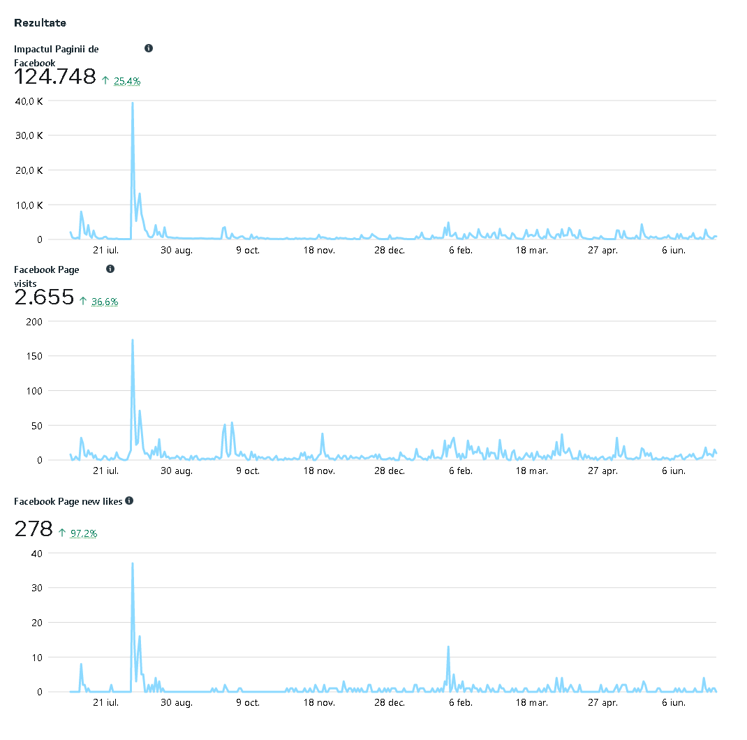

Audiența conținutului creat și distribuit pe pagina de Facebook este următoarea: 67,8% sunt doamne și domnișoare; 32,2% este procentul reprezentat de domni.
Repartizarea audienței noastre după zona/orașul de domiciliu este următoarea: 45,5% din urmăritori sunt din Satu Mare; 8,5% din București; 3,1% din Cluj-Napoca. Pe ultimele poziții se situează Iași cu 0,9% și Chișinău cu 0,7%.
Cei mai fideli urmăritori ai conținutului creat și distribuit în mediul online, pe pagina de Facebook, sunt din România (83,2%), urmați de cei din Marea Britanie (2,9%) și Germania (2,4%). Pe ultimele trei poziții din clasament sunt urmăritorii noștri din Republica Moldova (03,9%), și Belgia cu 0,8%.

ALTE SERVICII OFERITE:
ALTE SERVICII OFERITE | 01.07.2020–30.06.2021
Sesiuni OPAC | 17
Sesiuni Internet | 634
Nr. referințe prin e-mail | 172
Nr. livrări de documente electronice | 521
Nr. sesiuni de instruire a utilizatorilor | 153
Nr. rezervări de titluri | -
Nr. informații oferite | 8361
Nr. referințe și bibliografii oferite | 1536
Nr. titluri solicitate prin serviciul de împrumut interbibliotecar intern și internațional | 43

Rolul bibliotecii publice, de furnizor de informații și facilitator al diverselor surse și resurse de informare este cuantificat prin serviciile și facilitățile ilustrate în tabelul de mai sus. O bibliotecă publică de tip enciclopedic devine principalul centru de informare pentru comunitatea în care își desfășoară activitatea numai dacă este în măsură să furnizeze și servicii de informare și de referințe, valorificând la maximum experiența personalului, colecțiile, cataloagele și bazele de date proprii și ale altor biblioteci, resursele IT și de comunicare la distanță etc.
Datele statistice cuprinse în tabelul de mai sus susnt în măsură să ofere o radigrafie fidelă a preocupărilor bibliotecarilor sătmăreni în a furniza beneficiarilor servicii bibliografice și de informare, la cererea expresă a acestora din urmă.
În contextul în care activitățile care vizează componenta culturală și a celei de relații cu publicul și comunicarea colecțiilor (împrumutul documentelor, serviciile de informare și de referințe etc.) a fost diminuată din cauza pandemiei, perioadă urmată de mutarea colecțiilor în noul sediu, personalul de specialitate din bibliotecă s-a axat, în principal, pe activitatea de introducere retrospectivă a fondului de carte prin descrieri bibliografice în sistem automatizat, prin intermediul softului TinRead, fapt ce conduce, implicit, și la completarea catalogului electronic disponibil pentru public. Astfel că, în perioada 1 iulie 2020 – 30 iunie 2021, au fost adăugate în catalogul electronic 4.541 înregistrări bibliografice și 10.292 de numere de inventar.

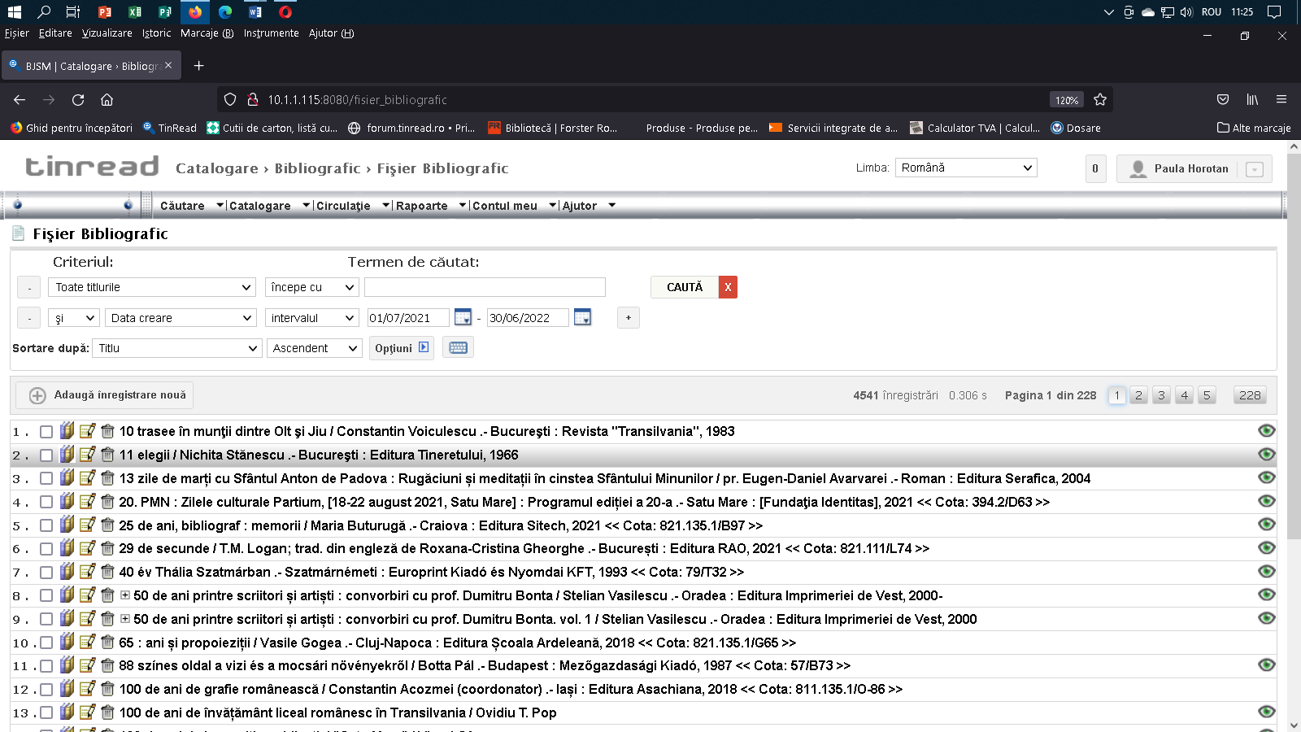

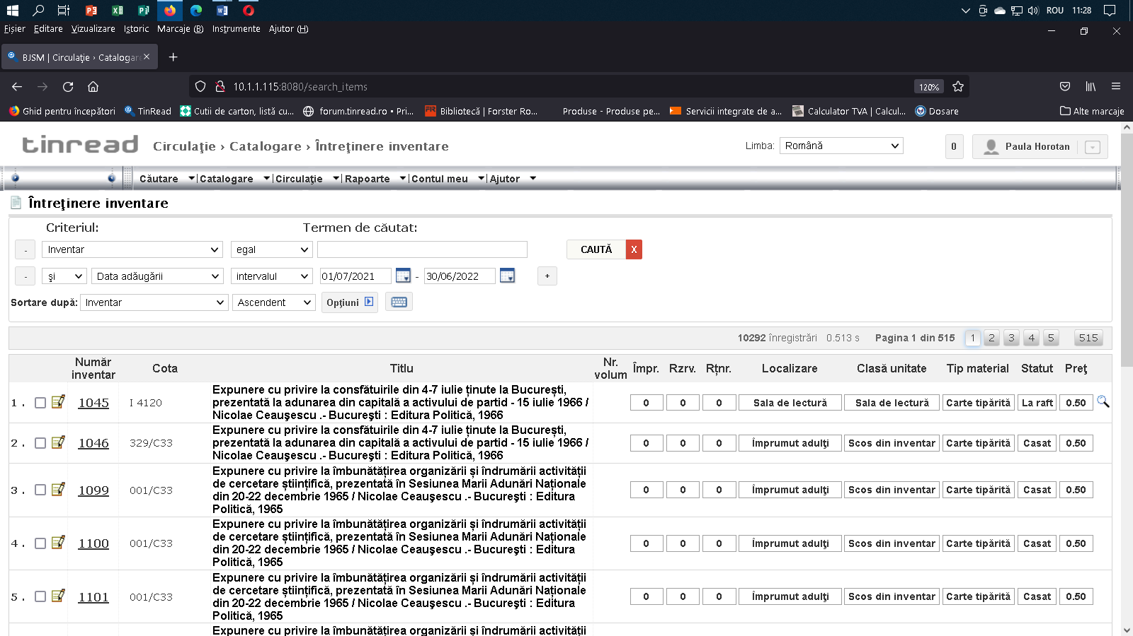

În paralel, alte 14.446 de înregistrări bibliografice au fost corectate sau modificate prin adăugarea unor elemnete bibliografice esențiale în regăsirea informațiilor în catalogul electronic, iar unui număr de 47.564 de unități de bibliotecă le-au fost adăugate/corectate elemente ce țin de gestiunea colecțiilor și repartizarea acestora pe secții și filiale.

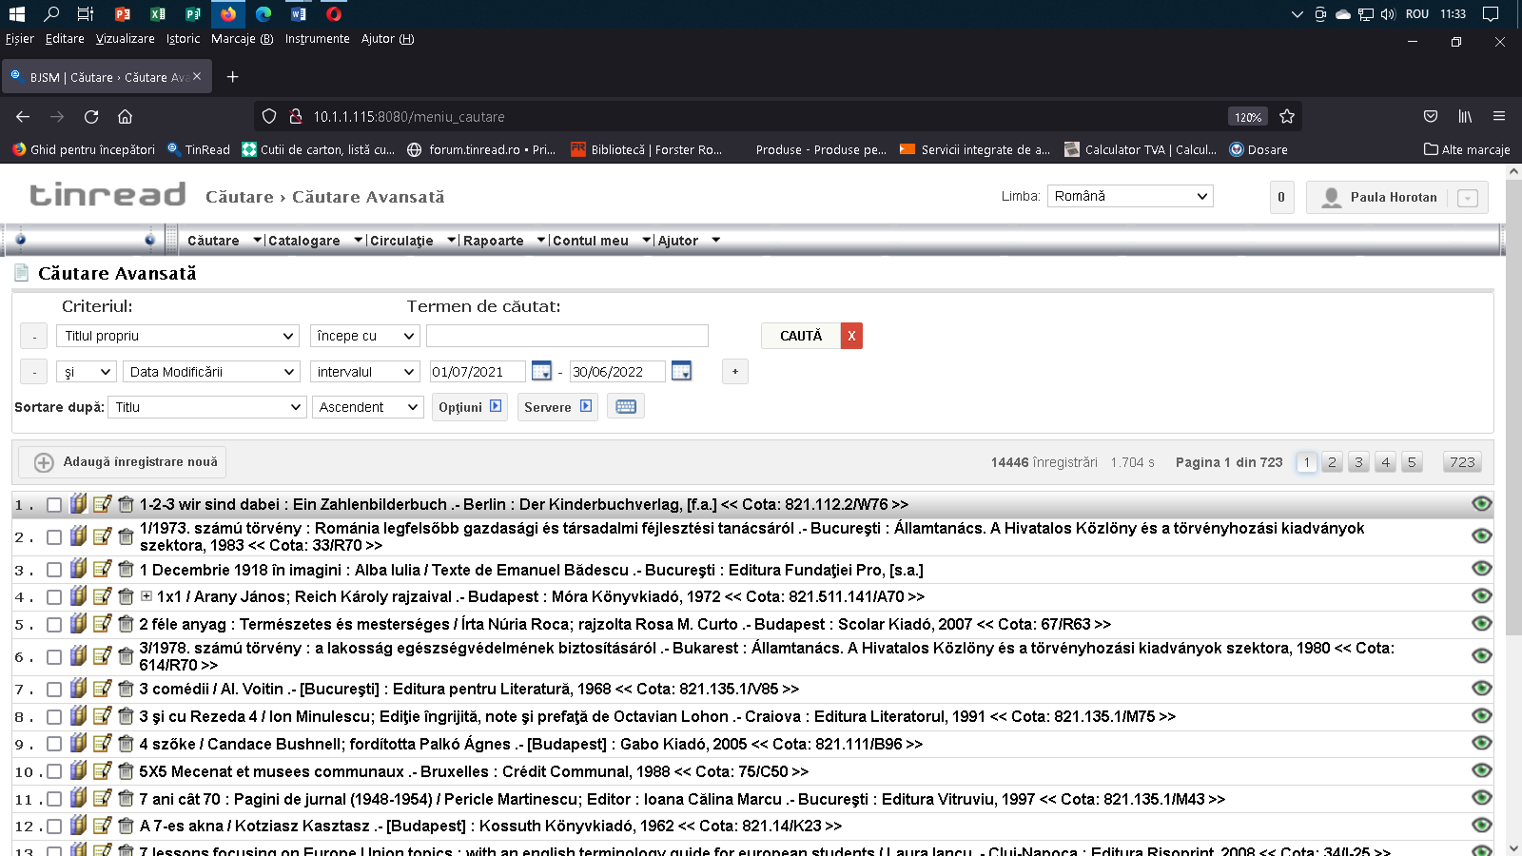

23.015 unități de bibliotecă au fost transferate din gestiunea Secției de împrumut pentru adulți și din gestiunea secției pentru copii în vederea constituirii fondului de publicații pentru noua structură înființată, Secția multiculturală.

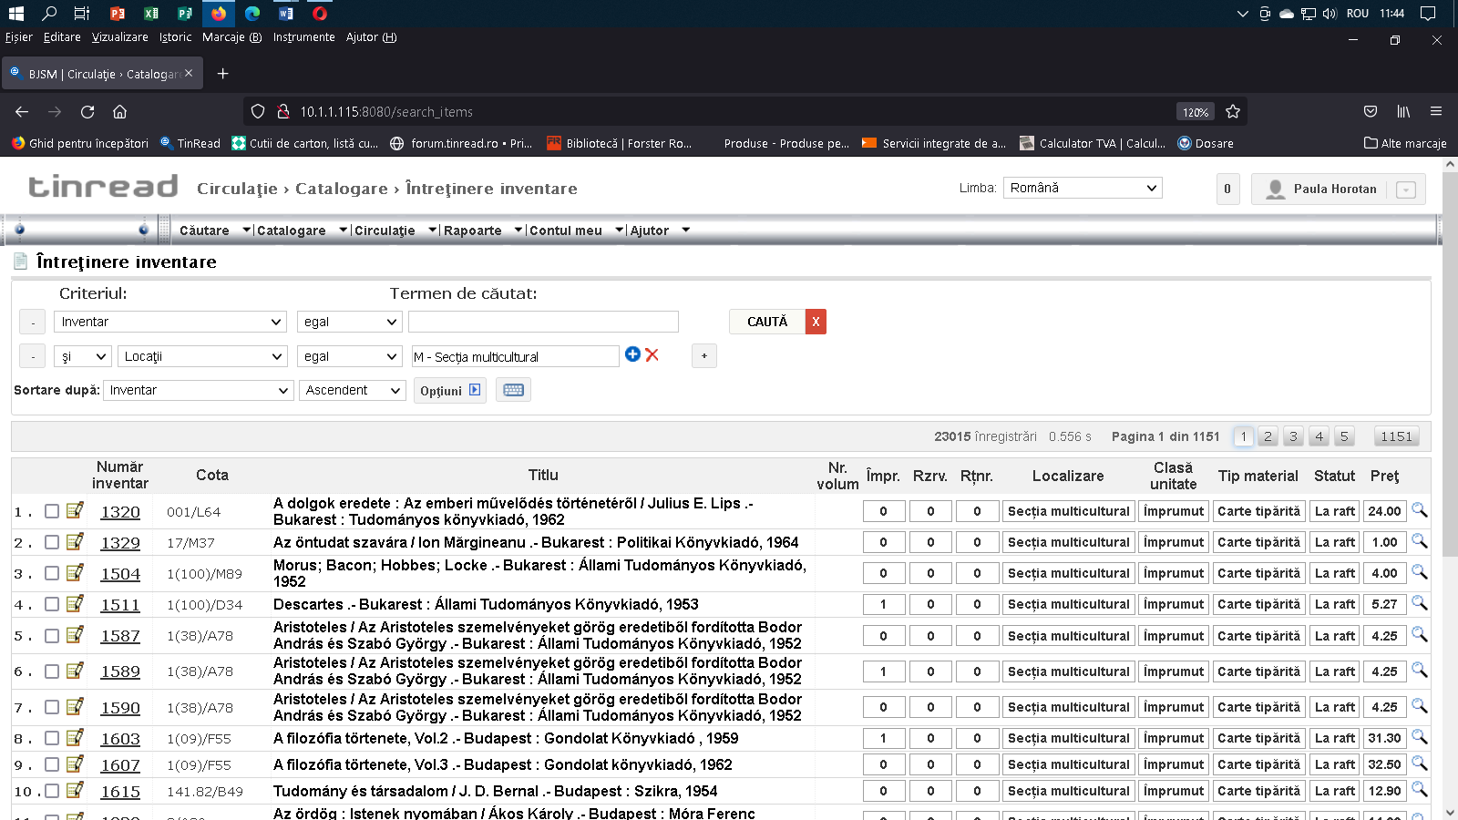

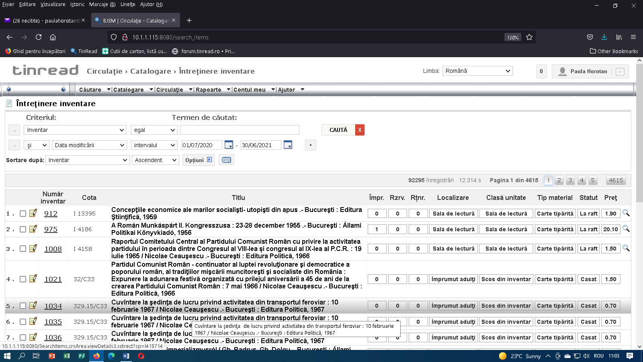

Și activitatea de dezvoltare a colecțiilor prin achiziția de carte din fonduri alocate de la buget ori provenite din alte modalități de dezvoltare a colecțiilor (donații de la persoane fizice sau juridice, schimb interbibliotecar etc.) a căpătat un rol prioritar, fiind indexate, catalogate, înregistrate și predate către gestiunile secțiilor și filialelor astfel ca să poată intra în circuitul lecturii publice.
La 31 decembrie 2021, colecțiile Bibliotecii Județene Satu Mare numărau 422.621 de documente de bibliotecă, dintre care 397.185 înregistrate catalografic în sistem automatizat. Totodată, au fost eliminate din colecții 6.268 documente de bibliotecă, fiind într-o stare avansată de uzură fizică. Documentele eliminate din colecții au parcurs toate activitățile procedurabile privind propunerea, avizarea și aprobarea casării lor, în acord cu reglementările specifice în vigoare, urmate de procedurile care vizează gestiunea individuală și globală a colecțiilor.
Concomitetnt se desfășoară un ansamblu de activități care au ca finalitate atașarea etichetelor cu coduri de bare pe fiecare publicație în parte, ceea ce va eficientiza în mod semnificativ relația dintre bibliotecă și utilizator și va diminua timpul de răspuns la solicitările pentru împrumut.
În ce privește difuzarea documentelor și comunicarea colecțiilor, situația se prezintă astfel:

DIFUZAREA DOCUMENTELOR | 01 iulie 2020 – 30 iunie 2021
Total documente difuzate, din care: | 25.825
- Împrumutate | 24.378
- Consultate în incintă | 1.447

În perioada de referință au fost puse la dispoziția utilizatorillor 25.825 de documente de bibliotecă, 94,4 % dintre acestea, subsumate colecțiilor uzuale, în regim de împrumut la domiciliu și 5,6% în regim de studiu și consultare în sălile de lectură, fiind vorba despre publicații aparținând colecțiilor de bază, colecțiilor speciale și depozitului legal de tipărituri.
Fiecare utilizator activ a împrumutat și/sau consultat, în medie, aproape 15 unități de bibliotecă, raportat la perioada de referință.
În topul preferințelor sătmărenilor literarura universală ocupă prima poziție cu 64,2%, urmată de literatura română (14,5%), apoi publicațiile periodice de interes general și cele cu conținut enciclopedic (5,2%); publicații aparținând științelor sociale (6,8%); științe exacte și aplicate (3,3%); geografie, istorie, biografii și alte științe auxiliareale istoriei (2,6%); muzică, artă și sport (1,9%); lingvistică (1,2%).
Publicațiile în limba română reprezintă 86,2% tin totalul documentelor difuzate; cele în limba maghiară 11,6%, procentul de 2,2% fiind acoperit de publicațiile tipărite în limbi de circulație internațională.

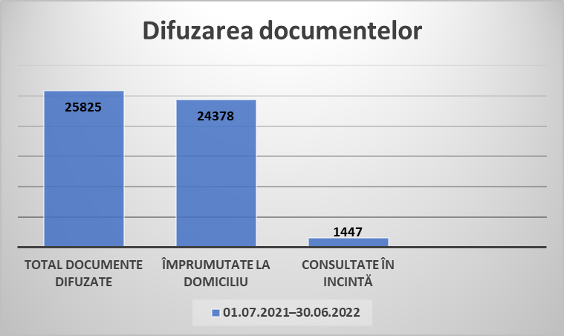

Se mai atașaza prezentului raport Anexa 2 – Raport statistic de utilizare a bibliotecii perioada 01.07.2021-30.06.2022.

F. Previzionarea evoluţiei economico-financiare a instituţiei, cu o estimare a resurselor financiare ce ar trebui alocate de către autoritate, precum şi a veniturilor instituţiei ce pot fi atrase din alte surse.

1. Proiectul de venituri şi cheltuieli pentru următoarea perioadă de raportare.
Proiectul de buget pentru următoarea perioadă de raportare cuprinde necesarul de resurse necesare ce ar trebui alocate de către autoritatea tutelară.
În ce privește venituri ce pot fi atarse din alte surse vom continua demersurile pentru atargerea de sponsorizări dar vor fi urmărite și sesiunile de finanțare în vederea accesării de fonduri nerambursabile.

Nr. crt. | Categorii | Anul 2022 | Anul 2023
(1) | (2) | (…) | (...)
1. | TOTAL VENITURI,  din care  1.a.venituri proprii,  din care  1.a.1. venituri din activitatea de bază  1.a.2. surse atrase  1.a.3. alte venituri proprii  1.b.subvenţii/alocaţii  1.c. alte venituri | 5.500.000  5.500.00 | 4.700.000  4.700.000
2. | TOTAL CHELTUIELI, din care  2.a.Cheltuieli de personal,  din care  2.a.1. Cheltuieli cu salariile  2.a.2. Alte cheltuieli de personal  2.b.Cheltuieli cu bunuri şi servicii, din care  2.b.1. Cheltuieli pentru proiecte  2.b.2. Cheltuieli cu colaboratorii  2.b.3. Cheltuieli pentru reparaţii curente  2.b.4. Cheltuieli de întreţinere  2.b.5. Alte cheltuieli cu bunuri şi servicii  2.c.Cheltuieli de capital | 5.500.000  3.000.000  2.877.000  123.000  1.500.000  0  0  200.000  415.000  885.000  1.000.000 | 4.700.000  3.200.000  3.180.000  20.000  1.000.000  0  0  150.000  200.000  650.000  500.000

2. Nr. de beneficiari estimaţi pentru următoarea perioadă de management.
la sediu: 6.000
în afara sediului: 2.000

3. Analiza programului minimal realizat.
Programul minimal anual anexă la Contractul de Management cuprindea o serie de programe şi proiecte culturale prevăzute în proiectul de management pentru perioada de management. Acestea se prezinta astfel:
Programul minimal estimate pentru perioada de management aprobată
Program 1: Diversificarea și modernizare serviciilor oferite utilizatorilor și accentuarea rolului bibliotecii de furnizor de servicii informaționale și partener în procesul de educație permanentă și în viața culturală a sătmărenilor;
Program 2: Stimularea interesului pentru valorile culturale locale și elaborarea unor lucrări de referință și de istorie locală;
Program 3: Folosirea în mod inovativ a noilor tehnologii de informare și comunicare, precum și a noilor tehnologii media pentru crearea, dezvoltarea și administrarea de conținut digital;
Program 4: Stimularea dialogului multicultural și multietnic prin organizarea de activități și manifestări culturale și științifice cu caracter local, regional, național și internațional în parteneriat cu instituții și ONG-uri care desfășoară activități similare sau complementare;
Program 5: Stabilirea unei politici coerente de dezvoltare a colecțiilor bibliotecii
Program 6: Îmbunătățirea imaginii bibliotecii în comunitate

Program 1: Diversificarea și modernizare serviciilor oferite utilizatorilor și accentuarea rolului bibliotecii de furnizor de servicii informaționale și partener în procesul de educație permanentă și în viața culturală a sătmărenilor;
Nr. crt. | Denimirea proiectului | Stadiu
1. | Atragerea de noi utilizatori prin modernizarea și diversificrea serviciilor de bibliotecă; | 100%
2. | Asigurarea continuităţii tezaurului naţional de documente prin intermediul depozitului legal | 100%
3. | Susţinerea tradiţiilor culturale ale bibliotecii şi implicarea acesteia în viaţa ştiinţifică contemporană şi în procesul de învăţământ | 100%

Program 2: Stimularea interesului pentru valorile culturale locale și elaborarea unor lucrări de referință și de istorie locală;
Nr. crt. | Denimirea proiectului | Stadiu
1. | Valorificarea și promovarea patrimoniului instituției prin publicarea de lucrări, articole și studii în diverse publicații de specialitate; | 100%
2. | Participarea la programele naţionale de digitizare a documentelor de patrimoniu | 10%
3. | Organizarea de activități editoriale, conferințe și expoziții tematice | 100%

Program 3: Folosirea în mod inovativ a noilor tehnologii de informare și comunicare, precum și a noilor tehnologii media pentru crearea, dezvoltarea și administrarea de conținut digital;
Nr. crt. | Denimirea proiectului | Stadiu
1. | Crearea, dezvolatrea și administrarea de conținut digital; | 100%
2. | Extinderea accesului la serviciile bibliotecii, prin utilizarea Internetului | 100%
3. | Integrarea Bibliotecii Judeţene Satu Mare într-un program naţional de digitizare a documentelor | 30%

Program 4: Stimularea dialogului multicultural și multietnic prin organizarea de activități și manifestări culturale și științifice cu caracter local, regional, național și internațional în parteneriat cu instituții și ONG-uri care desfășoară activități similare sau complementare;
Nr. crt. | Denimirea proiectului | Stadiu
1. | Diversificarea activităților oferite către public | 100%
2. | Cooperare între bibliotecă şi celelalte instituţii locale publice şi / sau culturale, organizații, asociații, etc. în vederea structurării unei politici coordonate în domeniul informării, educaţiei, culturii | 100%

Program 5: Stabilirea unei politici coerente de dezvoltare a colecțiilor bibliotecii
Nr. crt. | Denimirea proiectului | Stadiu
1. | Completarea și consolidarea colecțiilor de publicații ale instituției; | 100%

Program 6: Îmbunătățirea imaginii bibliotecii în comunitate
Nr. crt. | Denimirea proiectului | Stadiu
1. | Îmbunătățirea imaginii bibliotecii prin orgnizarea de activități de promovarea a acesteia | 100%

